

Labores de manejo en la producción pecuaria

**Breve descripción:**

Este componente los lleva a entender desde una perspectiva ampliada los principios y labores del manejo animal por especie en tanto a la alimentación, alojamiento, salud, pruebas de composición, tiempos de retiro y normatividad.

**Abril 2024**

Tabla de contenido

Introducción 1

1. Labores de manejo animal por especie 2

2. Identificación animal. 4

3. Conducción y movimiento de animales. 6

4. Anatomía de las especies pecuarias 9

4.1. Enfermedades de las especies pecuarias. 11

4.2. Plan sanitario. 16

4.3. Protocolos para toma y envío de muestras al laboratorio. 17

4.4. Sujeción e inmovilización de animales. 17

5. Medicamentos 18

6. Tratamientos alternativos. 21

7. Registros. 22

7.1. Indicadores de bienestar animal. 23

7.2. Control de calidad y puntos de control. 24

Síntesis 26

Glosario 27

Material complementario 29

Referencias bibliográficas 30

Créditos 31

Introducción

Le damos la bienvenida al componente formativo denominado “Labores de manejo en la producción pecuaria”, en el cual, se desarrollan temáticas sobre el proceso de manipulación de los animales para su desplazamiento mediante el estudio de la etología y comportamiento animal, la cual nos va a brindar un conocimiento de la manera ideal para el manejo dentro y fuera de la explotación con el fin de incrementar la producción y por ende la rentabilidad. Comencemos con la siguiente información:

1. Labores de manejo en la producción pecuaria.

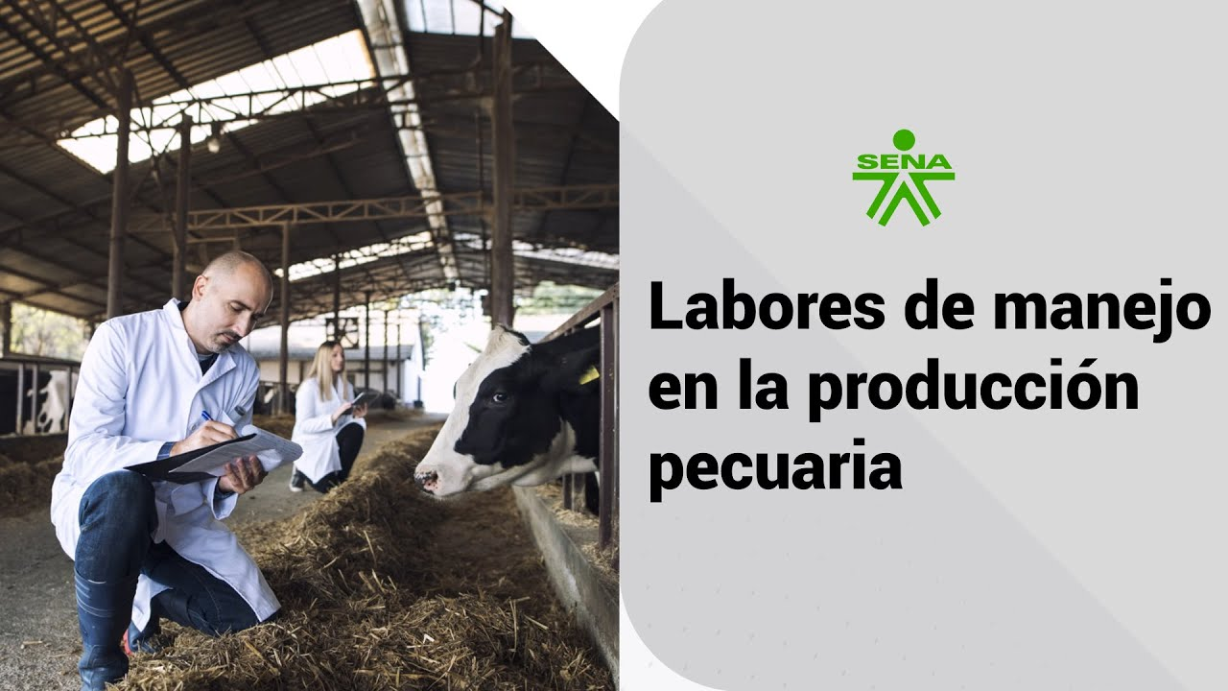

**[Enlace de reproducción del video](https://www.youtube.com/watch?v=Qqj8MZTtYH8)**

|  |
| --- |
| **Síntesis del video:** Labores de manejo en la producción pecuaria. |
| El fortalecimiento de la producción pecuaria inicia con la capacitación sobre la manipulación de los animales e implementación de las buenas prácticas ganaderas.  A todos los trabajadores de la empresa para manejar adecuadamente la especie productiva y aumentar la producción sin provocar un daño al animal.  En la actualidad, todos los productores saben que la reducción del estrés de sus animales mejora a la vez la productividad teniendo en cuenta parámetros, como lo es el alojamiento, sanidad, alimentación y manejo animal; otros factores de importancia para cualquier producción son el ruido, contrastes de luz, estrés, entre otros.  La empresa pecuaria es una de las producciones más complejas, pues tiene muchas actividades diarias que no se detienen durante los 365 días del año, ya que cualquier padre interviene directamente en la elaboración, provocando problemas irreversibles.  Por eso es la importancia de realizar los manejos animales de acuerdo con las normas establecidas, minimizando cualquier riesgo que afecte directamente la producción. |

# Labores de manejo animal por especie

Las labores de manejo son las actividades que se realizan para sujetar, inmovilizar, derribar, transportar, castrar, topizar, identificar y/o registrar los animales en la producción pecuaria con el fin de mejorar el funcionamiento de la empresa. Dado lo anterior revisemos el manejo por diferentes especies:

* **Bovinos y bufalinos**

Se caracterizan por ser rumiantes y duran entre 9 y 11 horas en pastoreo continuo, organizados en grupos en donde predomina la jerarquía y cualquier cambio los altera. Su comportamiento depende de la edad, etapa sexual, crías o lugar de estadía, pues en hacinamiento el estrés produce cambios de conducta.

Su audición es aguda y sensible, por ello se recomienda evitar ruidos a no ser que se utilice música que oculte cualquier ruido extraño dentro de las áreas de trabajo. Tienen una visión frontal binocular de 360º y su compartimiento es rutinario.

* **Equinos**

Se caracterizan por una vista aguda y visión amplia, es animal de manada y superactivo al medio donde su conformación está regida por macho alfa y subordinados. La alimentación es selectiva y solo duermen un promedio de 3 horas, en estado confinado, por lo que se recomiendan los corrales en forma redonda.

En altos niveles de estrés, el animal tiende a presentar desmayos, entonces no se recomienda su manejo con animales como perros ni tábanos. Quien lo maneje no se le recomienda hacer movimientos repentinos, pues alerta al animal, por lo que lo mejor es vendar los ojos o transportarlo con la manada.

* **Porcinos**

Muy sensible a los sonidos, tienen vista deficiente y las temperaturas altas provocan altos niveles de estrés, muy agresivos cuando se mezclan con animales de otros grupos, por motivos de hacinamientos, muestran comportamientos de canibalismo y se recomienda buena luz en los lugares de alojamiento.

* **Ovinos/caprinos y aves de corral**

Los primeros son poligástricos, animales sociables, pero son muy territoriales y pueden reconocer rostros, olores y sabores durante años, en el caso de las aves son jerárquicas, en hacinamiento tieden a ser caníbales y se caracterizan por ser monogástrico y carecer de olfato y gusto siendo animales diurnos dependientes del fotoperiodo (luz).

# Identificación animal.

En toda explotación pecuaria, los animales han de ser identificados según su producción y cuya función es saber los rasgos, caracteres y signos de las razas implementadas categorizadas de la siguiente manera:

**Exteriorista**: basada en caracteres visibles al exterior. Estos caracteres son de tipo:

a. **Morfológico**: características regionales de los animales.

b. **Fan**

c. **Eróptico**: caracteres visibles de la piel y producciones dérmicas grosor y color (pelo, pluma, lana, pezuñas, cuernos, etc.).

d. **Funcional**: caracteres de aptitud que se aprecian a simple vista (genética), pero se manifiestan por la acción del medio ambiente y de agentes (climáticos, alimenticios y patológicos).

**No exteriorista:** genética y son propios e inalterables por los factores externos.

**Adquirida:** se determina a caracteres visibles como manchas, heridas o cicatrices.

**Artificial:** es la más utilizada y sobre la cual profundizamos, dado que es una identificación que se realiza por medio de:

* Chapeta u orejera, microchips o collares.
* Señal Incisión o mutilación de la oreja.
* Marca signo que permite identificar de manera colectiva o individual, generado con hierro caliente, nitrógeno frío, ácidos o tinta.

De acuerdo a lo anterior, podemos clasificar las marcas con una señal para identificación pecuaria de forma grupal o individual.

* **Lesión:** pérdida de sustancia (amputaciones) o sin pérdida (tatuajes).
* **Extensión:** marca ganadera (pertenencia).
* **Duración:** temporales (duran meses o años) o permanentes (toda la vida del animal).
* **Alteración:** delebles (se borran) o indelebles (permanente).
* **Naturaleza o método**: quemadura en la piel por hierro en caliente, frío o ácidos.

**Sistema de identificación en bovinos.**

En la actualidad ya se realizan marcajes electrónicos por medio de implantes de microchips o collares y que debido a su alto costo son implementados en producciones intensivas el cual registra datos de producción y reproducción. Sin embargo, se puede detallar el marcaje de identificación a través del siguiente video.

[**Enlace de reproducción del video**](https://www.youtube.com/watch?v=VU4Ek6FP3KI)

# Conducción y movimiento de animales.

Para disminuir el estrés de los animales de producción, es de importancia contar con unas instalaciones y medios de transporte adecuado y bajo los parámetros técnicos, un diseño apropiado de cada uno de los lugares del proyecto con el fin de realizar actividades como recepción, pesaje, aplicación de medicamentos, entre otros.

Es por ello que se recomienda un diseño adecuado de las instalaciones en el cual las paredes de los corrales tengan materiales sólidos, con un color que evite que el animal se rehusé a pasar por estas zonas y que ningún material que sea corto punzante, con el fin de evitar heridas o laceraciones logrando que las áreas sean acordes al espacio de la especie a trabajar. Un ejemplo de ello es lo mostrado en la siguiente figura:

1. Conducción de animales

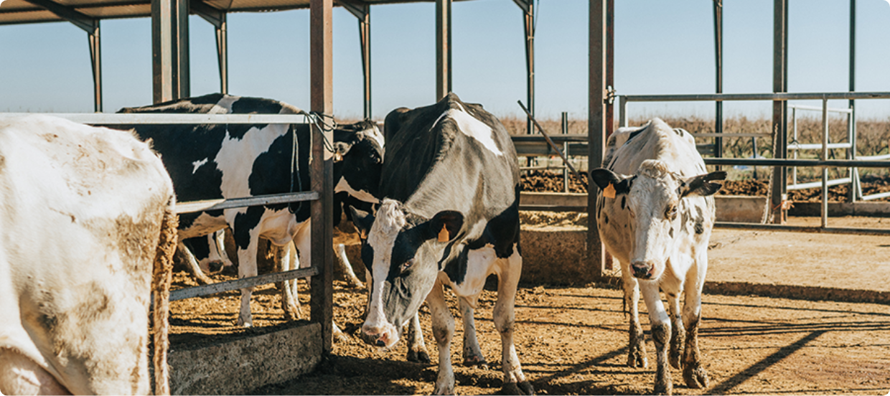

El transporte o desplazamiento de animales se debe realizar de la manera más calmada posible y sin ocasionar ningún daño o dolor minimizando los procesos de estrés haciendo la guianza dentro de la planta o hacia otros lugares. Si es necesario un medio de transporte debe realizarse según los parámetros técnicos establecidos en los cuales se incluyen las actividades de carga, descarga, transbordo y descenso.

Dado lo anterior es importante tener algunos aspectos a tener en cuenta en la conducción y movilización de animales:

* Determinación del encargado del operario.
* Capacitación requerida por parte de la empresa al operario.
* Planificación del viaje o traslado.
* Planes de contingencia.
* Selección de la especie animal apta para transportar.
* Instalaciones adecuadas al punto de llegada.
* Manejo adecuado (no utilizar ningún instrumento que cause dolor).
* Períodos de descanso y fuentes de agua.
* Asistencia veterinaria.
* Información sobre las condiciones del viaje.

**Movilización de Ganado**

Puede ampliar algunos de los requisitos para movilización y transporte para el caso bovino en el territorio nacional, ingresando a la siguiente página web:

[**Enlace página web**](https://www.minagricultura.gov.co/Normatividad/Paginas/Decreto-1071-2015/CAPITULO-2-Movilizacion-de-Ganado.aspx)

**Técnicas de movilización**

Es importante el control y manejo para el grupo de animales basado en la manera oportuna de prevenir percances durante el traslado. Dado lo anterior, revisemos algunas de las técnicas de movilización que se deben considerar:

**Zona de huida o de fuga**

Es la manera más adecuada para movilizar cualquier animal de producción dado que es el espacio que tiene para moverse y si un operario lo interrumpe tiende a moverse y si sale de ahí de inmediato se detiene. Este espacio depende de la docilidad del animal y el ángulo de visibilidad hacia la persona que se aproxima, por lo que esta zona de huida se agranda cuando se viene de frente y se minimiza cuando está dentro de un brete de manejo donde cualquier circunstancia de excitación provocará que esta zona aumente de tamaño.

Una persona debe estar lo suficientemente cerca del ganado para lograr que éste camine, pero no demasiado dado que puede provocar el pánico y huida. Finalmente tenga en cuenta que si es un animal manso puede realizar el manejo con una cuerda o bozal pero jamás usar caninos.

**Punto de balance**.

Este es un punto determinante pues la persona ubicada casi atrás genera que el animal camine, pero si se ubica hacia delante el animal retrocederá. En el caso de los bovinos y equinos no se recomienda hacerse detrás en el punto ciego pues la reacción es la de patear y es mejor manejarlos en grupo que individual.

Otro principio es que los animales de pastoreo, solos o en grupo, se moverán hacia adelante cuando un vaquero pasa rápidamente su punto de balance de la cruz en dirección contraria a la deseada para el movimiento. Los movimientos descritos en zona del trabajador sirven para inducir al ganado a entrar a una manga reduciendo notablemente o eliminando el uso de la picana eléctrica.

1. Zona de fuga y punto de balance.

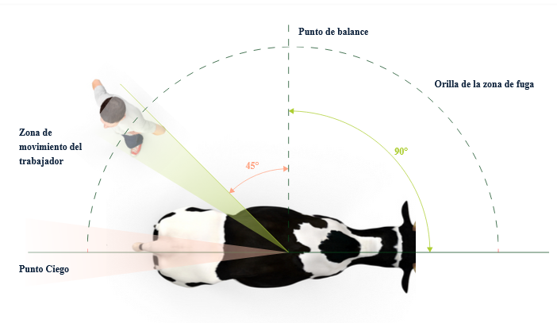

# Anatomía de las especies pecuarias

De acuerdo con la composición, disposición, ubicación y relación topográfica de los diferentes órganos que componen el organismo de los animales, es importante tener en cuenta, la organización estructural de los seres vivos y en esencia a los puntos de referencia, a continuación:

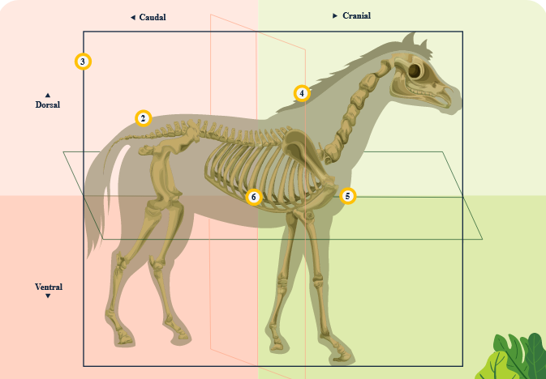

* **1**: craneal o anterior, referencia hacia la cabeza.
* **2:** caudal o posterior, dirección de la cola.
* **3:** plano medio o anteroposterior, plano imaginario que corta el cuerpo de la cabeza a la cola en dos partes iguales de derecha a izquierda.
* **4:** plano sagital, es todo plano paralelo al medio del animal.
* **5**: plano transverso o transversal, divide al cuerpo en dos partes, craneal y caudal.
* **6**: Plano frontal, este divide el cuerpo en dos partes desiguales: dorsal o superior y ventral o inferior.

Igualmente, es importante que pueda profundizar a través de la web algunas características adicionales de la anatomía de las especies pecuarias, para lo cual se le invita a que descargue la siguiente información:

**Anatomía y fisiología animal.** Consultar Anatomía y fisiología animal que encuentra en la carpeta Anexos, Bertucci, A. Anatomia y Fisiologia Animal. Facultad de Ciencias Agrarias.

## Enfermedades de las especies pecuarias.

Las enfermedades en las especies pecuarias se determinan de acuerdo con cada una de las especies. Inicialmente se deben reconocer los siguientes tipos de enfermedades:

* **Orgánicas:** estas afectan los órganos esenciales, por ejemplo, una presentación en la lengua puede afectar el sistema digestivo.
* **Infecciosas:** producidos por bacterias, virus y otras especies de microorganismos. Aparecen luego de la infección del animal.
* **Quirúrgicas:** producen signos observables y es necesario intervención quirúrgica (fracturas).
* **No infecciosas:** consecuencias de lesiones, desnutrición, anormalidades genéticas entre otras.
* **Parasitarias:** se producen por parásitos (internos o externos).

Una vez se han reconocido los tipos, se pueden describir las enfermedades más comunes de las especies pecuarias. Revisa la descripción de cada una:

* **Estomatitis vesicular:** causada por un virus y presentada en todas las especies. Es endémica, epidémica y esporádica en todo el territorio nacional. Su contaminación es por medio de la saliva donde el virus penetra por pequeñas heridas o excoriaciones que se presentan en la mucosa de boca o faringe. Los síntomas son unas vesículas en la boca.
* **Leptospirosis:** producida por la leptospira, de la cual existen varias especies, que atacan a los animales y al hombre. Se presenta en equinos, bovinos, ovinos, caprinos y porcinos donde suele presentarse en todo el país y es endémica.

Los animales contaminados eliminan permanentemente el virus por la orina y si se contamina el agua de charcas permanece viva y puede ser ingerida por otros animales, atravesando la pared intestinal y llegando a la sangre. Se caracteriza por la presencia de estomatitis, problemas vesiculares en pezuñas y glándula mamaria, por ser de alta morbilidad. Es causada por virus en especies como bovinos, porcinos, ovinos y caprinos. Se presenta en todo el país en forma endémica, epidémica y esporádica. Cuando el virus penetra, presentando fiebre, por la presencia del virus en la sangre, (viremia), llegando a todo el organismo, afectando el miocardio, inflamación y degeneración que puede ocasionar la muerte. Brucelosis o aborto infeccioso.

La produce la Brucella, que es una enfermedad Zoonótica, de la cual hay varias especies: B. abortus, B. Bovis, B. melitensis, y B. suis. Se presenta en todas las especies, es endémica. Son portadores, los animales sanos se contaminan por vía oral y la sintomatología es fiebre e inflamación en algunas partes en la especie equina (mal de la cruz).

* **Salmonelosis :** se producen enfermedades en los animales y en las personas. Es una enfermedad infecciosa caracterizada por síntomas gastroentéricos, causada por varias especies de Salmonella atacando los bovinos, equinos, porcinos y aves. Se presenta en forma endémica y esporádica. En bovinos, la salmonelosis se puede presentar en forma septicémica o sobreaguda, fiebre, depresión, postración y muerte en equinos, se caracteriza por diarrea en potros, artritis y aborto en adultos y en porcinos por artritis y diarrea.
* **Rabia**: causada por un virus neurotrópico atacando a todas las especies animales incluyendo el hombre. Se propaga por la mordedura de animales enfermos, por la presencia de saliva en mucosas sanas.Se presenta en todo el territorio nacional, es endémica y esporádica donde su manifestación es la súper excitación, midriasis y el animal se vuelve violento. En el momento no se tiene tratamiento alguno.
* **Paratuberculosis o enfermedad de Jhones**: es una enfermedad infecciosa crónica hipertrofiante de la mucosa intestinal, bacteria Mycobacterium paratuberculosis, se presenta en bovinos y ovinos donde hay disminución del apetito, posteriormente enflaquecimiento, atrofia de músculos glúteos, hundimiento de ojos, diarrea persistente, por períodos el animal vuelve a comer y puede volverse a presentar por bajas defensas.
* **Tuberculosis**: es conocida como Micobacterium tuberculoso o Bacilo de Koch. Es de presentación en zonas de clima frío, se disemina en instrumentos o por el aire y su sintomatología es respiratoria. En general una cantidad de animales puede verse gravemente afectada en pocos meses de infección, mientras que otros animales tardan varios años en desarrollar signos clínicos. La bacteria también puede permanecer latente en el huésped sin causar enfermedad durante largos periodos.
* **Tétanos**: es una enfermedad que se penetra por heridas o cordón umbilical mal curado presentando síntomas nerviosos, con parálisis muscular y muerte.
* **Carbón bacteridiano**: fiebre esplénica, ántrax, carbunco, peste rayo Bacillus anthracis produce una enfermedad contagiosa (carbunco o ántrax maligno), que afecta a los seres humanos y a los animales presentando aturdimiento postración y muerte súbita.
* **Carbón sintomático gangrena gaseosa, pierna negra**: es una enfermedad bacteriana aguda debida a la contaminación de heridas con Clostridium septicum (Cl. Chauvei, Cl. Oedematiens, y Cl. Welchii) Esta enfermedad es del grupo de la gangrena gaseosa que produce gas cuando están sobre el animal en tejidos descompuestos. Se da en cualquier especie.
* **Rinotraqueitis bovina infecciosa**: enfermedad en bovinos, causada por un herpes bovino tipo 1 que puede atacar los sistemas respiratorio, reproductor, nervioso y digestivo presentando una inflamación del tracto respiratorio. El virus puede invadir la placenta y el feto a través de la corriente sanguínea materna y causar aborto o muerte en los primeros días de nacido. En los terneros causa encefalitis y produce necrosis oral y gástrica. Diarrea viral bovina Enfermedad infecciosa del ganado vacuno, causada por un virus, con sintomatología de por diarrea y deshidratación, y en los terneros jóvenes artritis (síndrome del ternero débil) y una enfermedad ulcerativa crónica del tracto digestivo en animales mayores. Por lo general, es una enfermedad de muerte rápida en 48 horas. El virus puede causar aborto en las vacas preñadas y no hay un tratamiento específico.
* **Toxoplasmosis**: es una enfermedad producida por el Toxoplasma gondii, ataca a todas las especies animales y al hombre. Se puede propagar por vía uterina, oral o por contacto con animales enfermos. Las palomas son portadoras sanas del parásito. La sintomatología enflaquecimiento progresivo, fiebre, diarrea sanguinolenta, hipertrofia de ganglios linfáticos, disnea y encefalitis, trastornos del sistema nervioso central, aborto, partos prematuros y trastornos de la locomoción.
* **Distomatosis hepática Conocida como Mariposa del hígado**: es una inflamación aguda ó crónica del hígado y vías biliares, producida por un parásito llamado Fasciola hepática. Es una enfermedad endémica de climas fríos, que produce grandes pérdidas en el ganado bovino de leche y carne.
* **Anaplasma y babesiosis La babesiosis y anaplasmosis bovinas**: son enfermedades que afectan al ganado bovino. Causada por protozoos intracelulares que causa fiebre, anemia, hemoglobinuria e ictericia.
* **Mycoplasma Mycoplasma hyopneumoniae**: es una bacteria que causa enfermedad de neumonía enzoótica porcina y es altamente contagiosa y crónica que afecta el sistema respiratorio Peste porcina, es una enfermedad viral del Pestivirus de la familia Flaviviridae de los cerdos que es altamente contagiosa, causando fiebre, anorexia, letargia, hemorragias y cianosis en la piel, conjuntivitis, estreñimiento transitorio seguido de diarrea, vómitos ocasionales, disnea, tos, ataxia, convulsiones. Mortalidad Parvovirosis Producido por un virus de la especie Parvoviridae de los cerdos, causa problemas reproductivos infección embrionaria y fetal y muerte.
* **Influenza aviar**: enfermedad viral que afecta a las aves Familia Orthomyxoviridae respiratorio severo, con lagrimeo ocular excesivo y sinusitis, cianosis de las crestas, barbillas y lo más importante que es una enfermedad zoonótica. Newcastle Infección viral altamente contagiosa (virus Paramyxoviridae) afecta a todas las aves. Los signos respiratorios son jadeo, tos, estornudos y ruidos al respirar. Igual presenta signos nerviosos: parálisis de las alas y las patas, cuello torcido, desplazamiento en círculos, espasmos y parálisis.
* **Paratuberculosis o enfermedad de Jhones**: es una enfermedad infecciosa crónica hipertrofiante de la mucosa intestinal, bacteria Mycobacterium paratuberculosis, se presenta en bovinos y ovinos donde hay disminución del apetito, posteriormente enflaquecimiento, atrofia de músculos glúteos, hundimiento de ojos, diarrea persistente, por períodos el animal vuelve a comer y puede volverse a presentar por bajas defensas.
* **Marek Viral herpes alfa neoplásica**: sumamente contagiosas de las gallinas. La sintomatología nerviosa se caracteriza en parálisis flácida generalmente unilateral (patas o alas) diarrea y problemas de cuello. Gumboro Bursitis infecciosa, enfermedad altamente contagiosa de pollos jóvenes causada por el virus (Avibirnavirus) causa fiebre, depresión, plumas erizadas, prolapso de cloaca y deshidratación. Encefalitis equina Enfermedad en equinos y mulares (Alphavirus) que causa problemas febriles y síntoma logia neurológica.

## Plan sanitario.

El plan sanitario son todas las acciones de prevención de enfermedades en los animales y se caracteriza por los aspectos de manejo, alimentación, higiene y que dentro de la explotación pecuaria se suma a una programación de las actividades diarias como los baños, vacunación y vermifugación.

Dentro del plan se debe generar una base de manejo y medidas preventivas a realizar con los animales enfocándose en el control, prevención y erradicación de enfermedades que puedan afectar el proceso de producción, por lo que puede tomar la guía de elaboración del plan sanitario destinada por el Instituto Colombiano Agropecuario, descargando el siguiente documento:

**Guía para la elaboración del plan sanitario.** Consultar Guía para la elaboracióndel plan sanitario. Descargar el archivo en PDF que se encuentra en la carpeta Anexos

## Protocolos para toma y envío de muestras al laboratorio.

Dentro de los protocolos por una posible enfermedad potencial es importante hacer una muestra del órgano afectado y enviarla lo más pronto posible después de recolectada o de muerto el animal.

Las muestras deben cumplir con unos requisitos como lugar, fecha, nombre de la finca, municipio, nombre del propietario, especie, raza del animal, edad, sexo y síntomas observados.

A continuación, se presenta una guía práctica de cómo tomar y conservar muestras de laboratorio para el análisis y diagnóstico de la enfermedad que afecta el animal:

**Toma de muestras y envío**. Consultar Toma de muestras y envío y descargar el archivo en PDF que se encuentra en la carpeta Anexos denominado:

## Sujeción e inmovilización de animales.

Durante el manejo animal es importante reconocer cómo realizar la sujeción e inmovilización de animales de acuerdo a la especie, raza, características sin aplicar ningún daño. Inicialmente debemos recordar que un aspecto a tener en cuenta, son unas buenas instalaciones y alojamiento para realización de las actividades diarias del manejo animal.

Entre los métodos de inmovilización de animales están la verbal en animales de compañía, física por medio de técnicas (lazo, bozal u otro instrumento) farmacológica (tranquilizantes, sedantes y anestésicos) Sin embargo, la sujeción es la técnica más utilizada en los animales de producción animal la cual posee métodos muy utilizados en campo como son:

A través de la siguiente figura se representan estas cuatro técnicas:

1. Sujeción en animales de producción.

Muestra la enumeración de las 4 técnicas de sujeción en animales de producción:
1. Método de las tres lazadas.
2. Método con pial.
3. Método de la X.
4. Método de derribar terneros.


# Medicamentos

Los medicamentos utilizados en la producción de especies pecuarias tienen importancia en el manejo y bienestar animal, pero siempre supervisado por un veterinario y bajo los parámetros técnicos de la norma. Por eso, a continuación, se describen las familias de los medicamentos utilizados de acuerdo a su función:

**Medicamentos manejo pecuario.**

* **Antiinflamatorios**: son esteroidales y se utilizan para rebajar la inflamación, los esteroides exógenos (son inyectables) reducen la capacidad del cuerpo para combatir la infección y desarrollar inmunidad. Se utilizan principalmente para problemas artríticos y de cojeras entre otros.
* **Hormonas**: por lo general son hormonas sintéticas que tienen efectos específicos sobre la actividad de otros órganos y muy utilizados para la actividad reproductiva de las especies.
* **Analgésicos**: son medicamentos que producen un estado de conciencia inalterada, con supresión del dolor y sin pérdida de la capacidad sensorial. Estos se encuentran en las familias de los narcóticos (Fentanil, Meperidina, Etorfina, Metadona, Propoxifeno, Pentazocina y Butorfanol) y no narcóticos (Salicilatos, Índoles, Oxicanos, Ácidos orgánicos, Paraaminofenoles y Pirazolonas).
* **Antihistamínicos**: inhiben la liberación de histamina de las células y los tejidos animales y se utilizan para contrarrestar las reacciones alérgicas.
* **Antiparasitarios:** parásitos internos y se utilizan de acuerdo al tipo de parásito que afecten, en el caso de los antihelmínticos son sustancias que actúan contra los parásitos internos de los animales domésticos, pero hay otros que actúan controlando (Nemátodos/redondos), (cestodos o planos segmentados) y parásitos planos no segmentados (Tremátodos).
* **Antiparasitarios externos**: estos productos se utilizan para controlar moscas, garrapatas, nuches, son llamados insecticidas.

Para cada uno de los medicamentos se recomienda leer y atender la contraindicación y la dosificación por que pueden producir daños irreversibles o hasta la muerte en los animales.

**Equipos, instrumental e insumos**.

Son elementos básicos y necesarios que se deben poseer en una explotación pecuaria y que varían de acuerdo a la actividad y especie animal. Inicialmente el formato de registro (información individual y colectiva de los animales con sus producciones o los EPP (Elementos de Protección Personal) son insumos primordiales dentro del manejo animal.

Otros insumos que cabe mencionar son el guardián colector y bolsa recolectora con sus respectivos colores de acuerdo con la reglamentación vigente el cual es importante para depositar materiales peligrosos. Una nevera portátil será de gran utilidad para el transporte de vacunas o muestras y jeringas desechables de acuerdo con su acción junto con un botiquín de primeros auxilios.

Otros elementos básicos son los de realizar labores de mecánica, labranza y sujeción entendiendo que todos estos equipos e instrumentales estén en buen estado, desinfectados, limpios y que sean los apropiados para cada caso.

Finalmente, los insumos dependen del área de alimentación en los que se debe tener por fuente de proteína u otro (cereales, soya) o los de otra área como la de producción agrícola en la cual tendremos como insumo los fertilizantes. Así mismo, habrá otras áreas como producción de acuerdo con el tipo de animal. Es importante que los productores de acuerdo con la proyección y la utilidad determinen la cantidad y utilidad del insumo.

# Tratamientos alternativos.

Los tratamientos utilizados en las producciones pecuarias son implementados como una alternativa de manejo animal y/o minimizar gastos de producción. Encontrando:

1. Tratamientos alternativos de producción pecuaria. 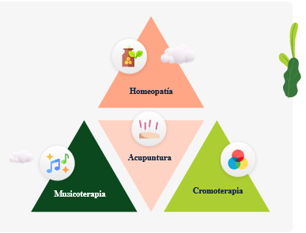

Nota. Son tratamientos utilizados para animales más felices y más sano que conllevan a una mejor producción.

**La homeopatía** es una medicina alternativa que ha cogido auge en los países desarrollados y ahora es tomado en cuenta por países como Colombia. Es una práctica terapéutica que armoniza algunos extractos de plantas del entorno para sanar el animal.

De igual manera, **la acupuntura** es un método que se realiza mediante la utilización de agujas beneficiosas y cuyo objetivo es la postura de agujas en el sitio de la dolencia.

De igual manera, **la acupuntura** es un método que se realiza mediante la utilización de agujas beneficiosas y cuyo objetivo es la postura de agujas en el sitio de la dolencia.

De igual manera**, la acupuntura** es un método que se realiza mediante la utilización de agujas beneficiosas y cuyo objetivo es la postura de agujas en el sitio de la dolencia.

# Registros.

Son un documento que determina una actividad específica y propia de una empresa o establecimiento el registro, en cual se documenta en un archivo la trazabilidad del manejo animal. Este debe ir con unos parámetros de información de importancia para la empresa que se mencionan a continuación:

* Logo de la empresa.
* Razón social.
* Nombre del registro.
* Realizado por.
* Fecha de Diligenciamiento.
* Aprobado.
* Fecha de aprobación.
* Aspectos a registrar (actividad).
* Aspectos adicionales u observaciones.

El manejo de registros es una herramienta útil e indispensable que genera en la empresa ganadera un soporte financiero y rentable, además de crear un archivo que permite ver cómo avanzan las labores económicas y productivas.

Dado lo anterior, puede crear u obtener algunos formatos para registro basados de acuerdo a las necesidades e igualmente tener claridad que en Colombia el Instituto Colombiano Agropecuario – ICA enuncian algunos de acuerdos de acuerdo al manejo pecuario:

* Registro de ingreso de personas y vehículos.
* Registro Sanitario de Predio Pecuario –RSPP- o Inscripción Sanitaria de Predio Pecuario –ISPP. (ICA)
* Registro de temperatura de biológicos.
* Registro de tratamientos veterinarios.
* Registro de uso de medicamentos por animal.
* Registro de la rotación de animales en potreros y la utilización de plaguicidas y fertilizantes.

## Indicadores de bienestar animal.

Los indicadores de bienestar son todas las características observables o medibles que se relacionan con el aspecto de los animales de los cuales se puede nombrar la condición corporal, expresión facial y postura. Podemos notar el indicador en aspectos ambientales los cuales no se pueden medir en los animales sino en el entorno de la producción y un ejemplo son los diseños de las instalaciones con provisiones del agua y el otro indicador en la característica del animal sobre su apariencia, salud y las constantes fisiológicas. Detallemos a continuación los indicadores:

1. Indicadores de bienestar animal

Muestra como se identifican los cuatro indicadores fundamentales para el bienestar animal:
1. Alimentación: ausencia de hambre o de salud.
2. Salud: ausencia de enfermedades, lesiones y dolor.
3. Alojamiento: confort de descanso, térmico y facultad de movimiento.
4. Comportamiento: expresión de comportamiento social, expresión de otro comportamiento y ausencia de temor.

## Control de calidad y puntos de control.

Garantizar la calidad de la producción y la seguridad de las producciones, requieren una organización de los sistemas de gestión de calidad, pues la visualización de cada empresa es incrementar los volúmenes de producción con el fin de satisfacer las necesidades de alimentación de la población.

Esta implementación ha traído buenos resultados con el fin de impulsar el desarrollo de las producciones (trazabilidad) pero va muy relacionada con factores genéticos, nutricionales, ambientales, sanitarios, manejo y sus interacciones.

Por eso, la tendencia mundial es implementar sistemas de gestión que cambien la perspectiva de la cadena productiva de la especie animal, con el fin de identificar y prevenir toda clase de riesgo.

Los sistemas de Análisis de Peligros y Control de Puntos Críticos (HACCP): 
Hazard
 Analysis
 Critical
Control
 Ponits
Son una herramienta que garantiza la seguridad de los alimentos enfocados a la salud animal.


Los sistemas de Análisis de Peligros y Control de Puntos Críticos (HACCP) son una herramienta que garantiza la seguridad de los alimentos dado que se puede enfocar en la preservación de la salud animal bajo principios de las buenas prácticas de producción. El reconocimiento, análisis de los peligros e identificación de los puntos críticos para implementar un sistema de vigilancia y monitoreo de todos los sistemas de producción hace parte primordial del manejo de la producción pecuaria.

En el caso de la porcicultura cabe decir que se centra en los procedimientos de higiene de personal al ingresar a las plantas y evitar que cualquier microorganismo entre previniendo cualquier infestación de enfermedades infecciosas.

Síntesis

Las condiciones para entender desde una perspectiva amplia los principios y labores del manejo animal por especie en tanto a la alimentación, alojamiento, salud, pruebas de composición, tiempos de retiro y normatividad se reduce para tener más claridad de todos los apartados del componente formativo "Labores de manejo en la producción pecuaria" en el siguiente esquema gráfico que sintetiza toda la información anterior de manera completa:

Muestra el componente formativo, la síntesis de las labores de manejo animal:
1. Equipo, instrumentos e insumos
2. Sujeción e inmovilización
3. Sanidad: enfermedades, toma muestra, plan sanitario, medicamentos.
4. Identificación animal: indicadores bienestar, técnicas y registro.

Glosario

**Bacteridiano**: carbunco o ántrax es una enfermedad infecciosa zoonótica, causada por una bacteria formadora de esporas.

**Encefalomielitis**: es una virosis equina transmitida por moscos causando inflamación de cerebro en animales la ser zoonótica.

**Enfermedad**: es la alteración, en su funcionamiento o en su estructura de cualquier parte del organismo animal, causada por la presencia de causas externas o internas del animal, comenzando generalmente con una modificación de la estructura orgánica, que produce una alteración de la función del respectivo órgano.

**Enzootica:** enfermedad presente en una población en un área, granja región etc.

**Infección**: es la exposición a un agente etiológico, la cual puede ir seguida o no de enfermedad, dependiendo del grado de inmunidad del huésped, de si está bien nutrido, si está bajo condiciones de estrés, o si tiene alguna otra infección previa, que le impida hacerle frente a la nueva infección.

**Inflamación:** es un proceso de reacción del organismo hacia una causa irritante, la cual puede ser de origen animado o inanimado. Los animales animados pueden ser los gérmenes patógenos: bacterias o virus, parásitos, etc. Inanimados, como las sustancias químicas y los físicos. Hay síntomas de la inflamación como son: dolor, calor, enrojecimiento, hinchazón y alteración de la función del órgano afectado.

**Micosis**: enfermedad producida por hongos y afecta a cualquier especie.

**Salud**: es el estado en que se encuentra el ser vivo cuando está en completa armonía con el medio.

**Tatuaje**: método de identificación animal, este se realiza en una parte como la oreja o cola.

**Zoonosis**: son las enfermedades de los animales que se transmiten al hombre. Las más frecuentes son: Carbunco, brucelosis, encefalitis equina, anemia infecciosa equina, hidatidosis, leptospirosis, rabia, salmonelosis, sarna, tenias, toxoplasmosis, tuberculosis, etc.

Material complementario

|  |  |  |  |
| --- | --- | --- | --- |
| Tema. | Referencia APA del material. | Tipo. | Enlace. |
| 1.Identificación animal. | Aula vet. (2021, marzo 22). Terminología Anatómica - Anatomía Veterinaria. [Video]. YouTube. | Video. | <https://www.youtube.com/watch?v=cZGVzjbJKgY> |
| 2. Anatomía de las especies pecuarias. | Agro tendencia. (2020, 29 de octubre). Tecnologías de identificación animal | Agro para el siglo 21. [Video]. YouTube. | Video. | <https://www.youtube.com/watch?v=oBd03GITIBM> |
| 3. Anatomía de las especies pecuarias. | TvAgro. (2018, 25 de septiembre). INCREÍBLES tratamientos alternativos para ANIMALES - TvAgro por Juan Gonzalo Angel. [Video]. YouTube. | Video. | <https://www.youtube.com/watch?v=qCNc27m-CUk> |
| 4. Tratamientos alternativos. | Senasa Comunica. (2017, 24 de agosto). Bienestar animal. [Video]. YouTube. | Video. | <https://www.youtube.com/watch?v=eJymjFBeJNE> |
| 5. Registro. | COASGROP HIJOS DEL CAMPO. (2021, 26 de agosto). Bioseguridad en las explotaciones pecuarias. [Video]. YouTube. | Video. | <https://www.youtube.com/watch?v=zgWVX_cWMeo> |

Referencias bibliográficas

Agencia Japonesa de Cooperación Internacional. (s.f.). VI. Manejo y cría de ganado bovino. <https://www.jica.go.jp/project/bolivia/3065022E0/04/pdf/4-3-1_10.pdf>

Bertucci, A. (s.f.). Anatomía y fisiología animal. Facultad de Ciencias Agrarias. <https://www.fca-ude.edu.uy/upload/Materiales/ANATOMIA_Y_FISIOLOGIA-0113-0003.pdf>

Instituto Colombiano Agropecuario. (2006). Bienestar Animal: Nuevo reto para la ganadería <https://www.ica.gov.co/areas/pecuaria/servicios/enfermedades-animales>

Instituto Interamericano de Cooperación para la Agricultura (IICA). (2009). Manual de Buenas Prácticas en Explotaciones Ganaderas de Carne Bovina. <https://www.biopasos.com/documentos/048.pdf>

Ministerio de Agricultura. (s.f.). Capítulo 2. Movilización de Ganado <https://www.minagricultura.gov.co/Normatividad/Paginas/Decreto-1071-2015/CAPITULO-2-Movilizacion-de-Ganado.aspx>

Salas, M. & Manteca, X. (2016). Evaluación del bienestar en animales de zoológico: indicadores basados en el animal. Centro de educación en bienestar de animales de zoológico. <http://www.zawec.org/media/com_lazypdf/pdf/Ficha%20ZAWEC%204.pdf>

Tafur Garzón, A. & Acosta Barbosa J.M. (2006). Bienestar Animal: Nuevo reto para la ganadería. ICA. <https://www.ica.gov.co/getattachment/79b98e64-a258-46d5-9ce1-1375a8312434/Publicacion-20.aspx>

Universidad de Córdoba. (s.f.). Tema 23. El manejo de los animales domésticos enfocado hacia la protección animal. Control del comportamiento, manejo y modos de contención. <http://www.uco.es/organiza/departamentos/prod-animal/economia/aula/img/pictorex/06_07_09_TEMA_23.pdf>

Créditos

| Nombre | Cargo | Regional y Centro de Formación |
| --- | --- | --- |
| Tatiana Villamil | Responsable del Equipo | Dirección General |
| Miguel De Jesús Paredes Maestre | Responsable de Línea de Producción | Regional Atlántico -Centro Para El Desarrollo Agroecológico Y Agroindustrial Sabanalarga |
| Rafael Neftalí Lizcano Reyes | Responsable de Desarrollo Curricular | Centro Industrial del Diseño y la Manufactura Regional Santander |
| Diana Julieth Núñez Ortegón | Experta Temática | Centro de Comercio y Servicio - Regional Tolima |
| Paola Alexandra Moya Peralta | Diseñadora Instruccional | Centro de la Industria, la Empresa y los Servicios - Regional Norte de Santander |
| Carolina Coca Salazar | Asesora Metodológica | Centro de Diseño y Metrología - Distrito Capital |
| Sandra Patricia Hoyos Sepúlveda | Corrector de Estilo | Centro de Diseño y Metrología - Distrito Capital |
| Francisco José Lizcano Reyes | Responsable del Equipo | Centro Industrial del Diseño y la Manufactura Regional Santander |
| Leyson Fabian Castaño Pérez | Soporte Organizacional | Centro de Comercio y Servicios Regional Tolima |
| Nelson Vera | Producción Audiovisual | Regional Atlántico -Centro Para El Desarrollo Agroecológico Y Agroindustrial Sabanalarga |
| Alexander Acosta | Producción Audiovisual | Regional Atlántico -Centro Para El Desarrollo Agroecológico Y Agroindustrial Sabanalarga |
| Carmen Martínez | Producción Audiovisual | Regional Atlántico -Centro Para El Desarrollo Agroecológico Y Agroindustrial Sabanalarga |
| Fabian Cuartas | Validación de Diseño y Contenido | Regional Atlántico -Centro Para El Desarrollo Agroecológico Y Agroindustrial Sabanalarga |
| Liborio de Jesús Castañeda Valencia | Desarrollo Full Stack Junior | Regional Atlántico -Centro Para El Desarrollo Agroecológico Y Agroindustrial Sabanalarga |
| Gilberto Herrera | Validación de Diseño y Contenido | Regional Atlántico -Centro Para El Desarrollo Agroecológico Y Agroindustrial Sabanalarga |
| Carmen Martínez | Diseño de Contenidos Digitales | Regional Atlántico -Centro Para El Desarrollo Agroecológico Y Agroindustrial Sabanalarga |
| Carolina Coca Salazar | Evaluador para Contenidos Inclusivos y Accesibles | Regional Atlántico -Centro Para El Desarrollo Agroecológico Y Agroindustrial Sabanalarga |
| Jairo Valencia Ebrat | Validación de Recursos Digitales | Regional Atlántico -Centro Para El Desarrollo Agroecológico Y Agroindustrial Sabanalarga |